**КОНСТРУКЦИИ СТЕН**

Рассматриваются следующие конструкции стен.

1. Стены из легкобетонных камней:

а) из трехпустотных камней с незамкнутыми пустотами;

б) из камней с замкнутыми пустотами;

в) из камней с засыпкой;

г) из сплошных камней.

1. Кирпичные стены с легкобетонными вкладышами.
2. Стены из плит с легкобетонным заполнением.
3. Стены из естественного камня:

а) из артиксного туфа и ракушечника;

б) системы «Мидисовая».

1. Стены из камышита.

**1. Стены из легкобетонных камней**

Легкобетонные стеновые камни находят широкое применение в нашем строительстве. Сырьевая база для изготовления деталей из легкого бетона имеется в России почти повсеместно. Особенно большие запасы необходимых материалов находятся в промышленных районах в виде доменных, паровозных, котельных и других шлаков.

Следует подчеркнуть, что при применении ускоренных методов твердения бетонной массы (пропарки, запарки и т.д.) могут применяться и с успехом применяются на практике различные вяжущие местного происхождения (известь, гипс, шлаковые, известково-пудцоланозольные и др. цементы), что позволяет экономить значительные количества портландцемента. Поэтому легкобетонные камни в настоящее время являются одним из основных материалов для кладки стен жилых, общественных и др. зданий.

Несмотря на ряд преимуществ пустотелых камней (облегчение веса, экономия бетона, повышение теплозащитных свойств наружных ограждений и пр.), в настоящее время наряду с ними приходится рекомендовать применение и сплошных камней. Последние, могут изготовляться из бетона меньшей прочности, что дает возможность шире применять местные малоактивные вяжущие материалы. При изготовлении, транспортировании и кладке сплошных камней получается меньше брака. Кладка из них прочнее и долговечнее, чем из пустотелых на малоактивных вяжущих.

Легкобетонные камни могут применяться для несущих стен. Толщина горизонтальных швов—10 мм вертикальных — 6 мм. Преимущество кладки этого типа заключается в том, что она не требует изготовления специального типа камней для тычковых рядов (камни типа 2). 1

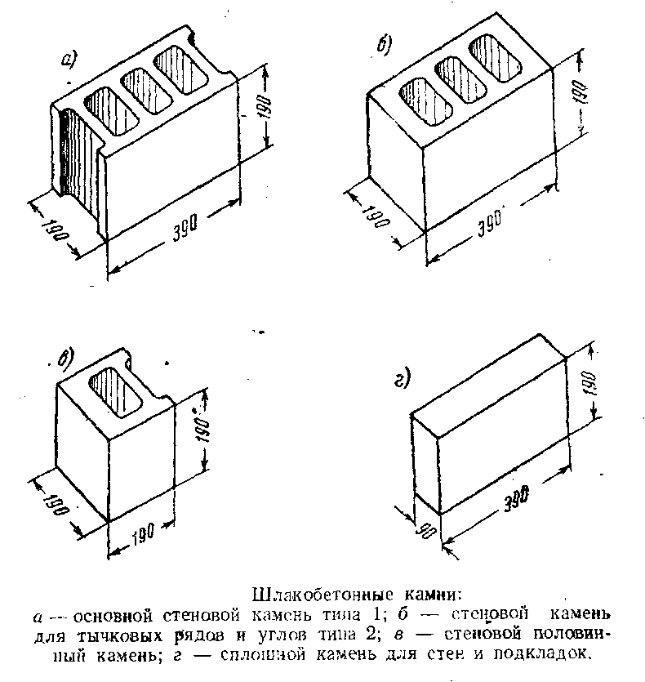

Ширина простенков должна быть не менее 61 см — 1,5 камня— и делается по возможности кратной половине камня е учетом толщины швов.

Дымоходы выполняются из кирпича или сборных элементов.

Перемычки пролетом до 1,5 л устраиваются армированные круглой сталью с подвесками, а большего пролета—из сборного железобетона.

Очень удобны перемычки из тех же камней-Х армированием понизу и поверху стержнями из круглой стали с заполнением углублений бетоном.

Такие перемычки изготовляются на месте работ. Их длина назначается проектом.

В уровне низа перекрытий устраиваются сплошные обвязки-пояса с укладкой круглой арматуры 8—10 мм в цементном слое или с подкладкой под балки опорных плит.

Стены из камней с замкнутыми пустотами

Стеновые камни типа «Крестьянин ИСТ-3» представляют собой легкобетонные изделия с тремя рядами щелевидных замкнутых пустот (фиг. 4). Камни производятся на отечественных станках—полуавтоматах типа ЦСМ-133 и могут изготовляться из легкого бетона для стен и из тяжелого — для цоколей, карнизов и пр.

Для бетонной смеси этих камней могут быть применены: керамзит, термозит, кирпичный щебень, гранулированный шлак, пемза, туф, ракушечник. Котельные и паровозные шлаки снижают физико-механические показатели камней, но тем не менее, при соблюдении установленных технических условий, камни из этих шлаков могут применяться в малоэтажном строительстве.

Обычно применяются марки камней «35» и «50», определяемые по площади сечения камней брутто, т. е. без вычета пустот.

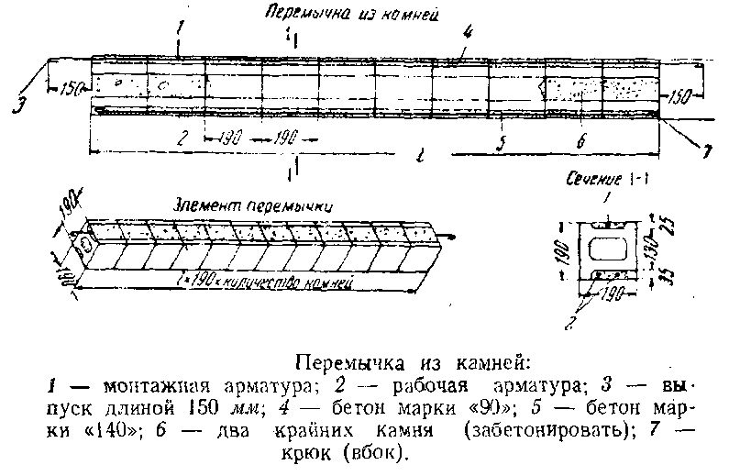

Размеры основных камней: целого— типа 1 — 190X190X390 мм и половинки — типа 2—190X190X190 мм. Пустотность целого камня типа 1—по объему—27%.

При объемном весе легкого бетона от 1400 до 1700 кг/м3 вес камня составляет 14,5—17,5 кг, а объемный вес камней брутто 1000—1250 кг/м". Камни должны выдерживать 15 циклов замораживания.

Толщина стен, обычно применяемых, составляет 190, 390, и 590 мм. Для кладки стен двухэтажных зданий применяются растворы марки «8».и «15».

Толщина швов — не более 10 мм.

Блоки укладываются в стену — постелью вверх.

Кладка и ее перевязка осуществляются аналогично кладке из трехпустотных камней с незамкнутыми пустотами.

Перемычки при пролете до двух метров выполняются рядовыми, с армировкой по низу тремя — четырьмя стержнями 6 — 8 мм. При больших пролетах применяются сборные железобетонные перемычки.

Под концы прогонов и тяжелых балок в стенах укладывают бетонные подкладки. На уровне низа перекрытия в цементном растворе укладывается оплошной пояс из арматуры 0 8—10 мм или три ряда кирпича.

Цоколь, карнизы и парапеты кладутся из камней на тяжелом бетоне или из кирпича.

Стены штукатурятся снаружи и изнутри.

При объемном весе шлакобетона 1500 кг/м3 и нормальном растворе стена имеет общее термическое сопротивление R общ=1,18, коэфициент теплопередачи Я=0,85.

Стены из камней с засыпкой

С целью уменьшения расхода камней, улучшения теплотехнических качеств стены и использования местного сырья для зданий высотой до двух этажей могут найти применение стены из половинных шлакобетонных камней (толщиной 90 мм) с засыпкой. На фиг. 5 и 6 показаны два типа этих стен. Такая конструкция стен, близкая по конструкции к облегченной кладке стен, предложенной инж. Н.С. Поповым и Н.М. Орлянкиным, удобна в производстве работ и может найти применение в районах, располагающих большими запасами шлака.

Сначала возводятся ограждающие стенки из камней, поставленных на ребро, с чередованием ложкового и тычкового камня.

При толщине стены 390 мм тычковые камни занимают всю толщину ее и непосредственно связывают обе ограждающие стенки из ложковых камней. При толщине стены 490 мм тычковые камни располагаются вразбежку.

Пространство между ограждающими стенками заполняется шлаком, уплотненным штыкованием. Затем через два ряда производится перекрытие — на всю ширину стены — горизонтальной растворной диафрагмой из слоя раствора, армированного пачечной сталью, проволокой, высечкой и др. Толщина ее 10—15 мм на засыпке. Сверху диафрагмы снова выводятся ограждающие стенке и т. д. Армированные диафрагмы придают жесткость стене и предупреждают чрезмерную осадку засыпки.

При толщине стен в полтора камня со штукатуркой с двух сторон, общее термическое сопротивление = 1,28. Соответственно, при кладке толщиной в один камень термическое сопротивление = 0,92.

Стены из сплошных легкобетонных камней

Сплошные легкобетонные камни имеют большое распространение. Их межно изготовлять - не только на станках типа ЦСМ-133, но также и на более простых станках типа «Крестьянин» или несложном оборудовании — станках «Як» и «Рейхельд».

При изготовлении легкобетонных сплошных камней на малоактивном вяжущем желательно кладку снаружи защищать облицовкой в полкирпича, что улучшает общий вид стены и позволяет обходиться без наружной штукатурки. Кладка облицовки ведется вперевязку с кладкой стены.

Кладка стен из сплошных легкобетонных камней никаких конструктивных особенностей, по сравнению с кладкой ив пустотных камней, не представляет.

Кладка стен и правила перевязки для сплошных легкобетонных камней те же, что и для описанных выше трехпустотных. При этом исключается трудоемкая работа по засыпке шлаком пустот в камнях. Это преимущество улучшает теплотехнические качества кладки, повышает морозостойкость камней, без затруднений позволяет укладывать раствор. Марка камней должна быть не ниже «35» для внутренних стен и «50» — для наружных. Размеры камней по ГОСТу должны быть назначены — 390X190X190 мм, но на существующем оборудовании часто выпускаются камни размером — 400Х200Х Х2О0 мм, что несколько затрудняет ведение кладки.

2. **Кирпичные стены с легкобетонными вкладышами**

Предлагаемый тип может найти применение для наружных и внутренних стен в зданиях высотой/до четырех этажей жилого, общественного и др. назначения.

Кладка выполняется из двух параллельных стенок, каждая толщиной в полкирпича, расставленных друг от друга на расстоянии, определяемом теплотехническим расчетом. Промежуток между стенками заполняется вкладышами из легкого бетона. Связь между стенками осуществляется тычковыми рядами кирпича, выкладываемыми через каждый вкладыш, имеющий высоту в три-пять рядов кладки.

Кладка кирпичных стенок ведется на холодном или теплом растворе.

Марка раствора не должна быть ниже:

В первом этаже сверху -8

Во втором этаже сверху 15

Марка вкладышей — не ниже 20

Для цоколя, простенков шириной менее 640 мм по наружному обмеру, выпусков и карнизов с относом более 250 мм применяется обычная сплошная кладка. Балки и мауэрлаты укладываются на тычковые ряды. Перемычки продолжаются за проем на длину 50 см; при ширине простенка менее 1,30 м они продолжаются через весь простенок. При большом количестве дымовых и вентиляционных каналов внутренние стены также выкладываются сплошной кладкой.

Такая конструкция стен не может быть рекомендована для строительства бань, прачечных и др. зданий с повышенной влажностью, а также при строительстве на лессовидных грунтах третьей категории.

Приведем некоторые данные о блоках-вкладышах. Примерные рецептуры блоков-вкладышей (по объему): 1:3:12 — битум, глина, опилки; 1:1,5:4,5 — известь, трепел, шлак 5:1;0,8 — известь трепел, шлак, опилки; 1:1: 3 — известь, пемза молотая, пемзовый щебень; от 1:4 до 1:10 — известь пушонка, гранулированный шлак.

Вес вкладыша — 40 кг.

При объемном весе вкладышей 1250 кг/м3 и толщине стены 51 см вес 1 м2 стены — 860 кг.

3. Стены **из** плит с легкобетонным заполнением

Конструкция стены состоит из бетонных плит с заполнением промежутка между ними легким бетоном. Плиты являются как бы опалубкой для бетонной части - стены в процессе возведения, а в готовой стене — ее облицовкой.

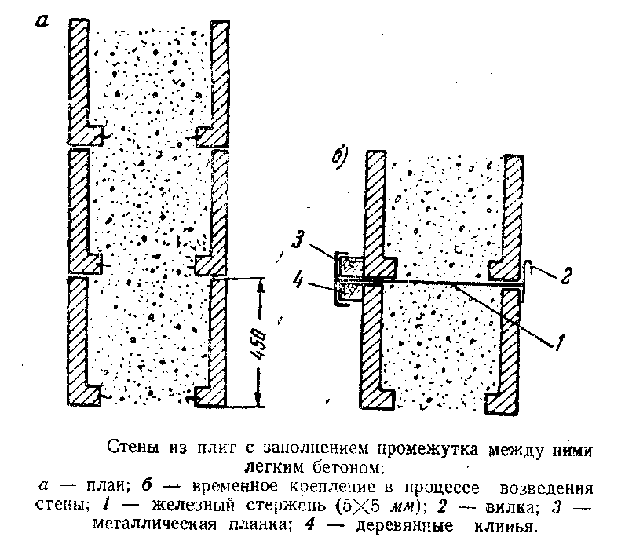

Толщина плит при шлакобетонном заполнении стен может быть принята в 3 см. Размер плит: высота 40—50 см, длина — до 1 м.

Наружные плиты при дефиците арматурной стали могут быть армированы щитами из штукатурной драни, камыша и пр., и только выступающие ребра армируются (в 3—4 местах) крючками из стальной арматуры 5—6 мм. Такие плиты должны изготовляться на цементе и быть атмосфероустойчивыми.

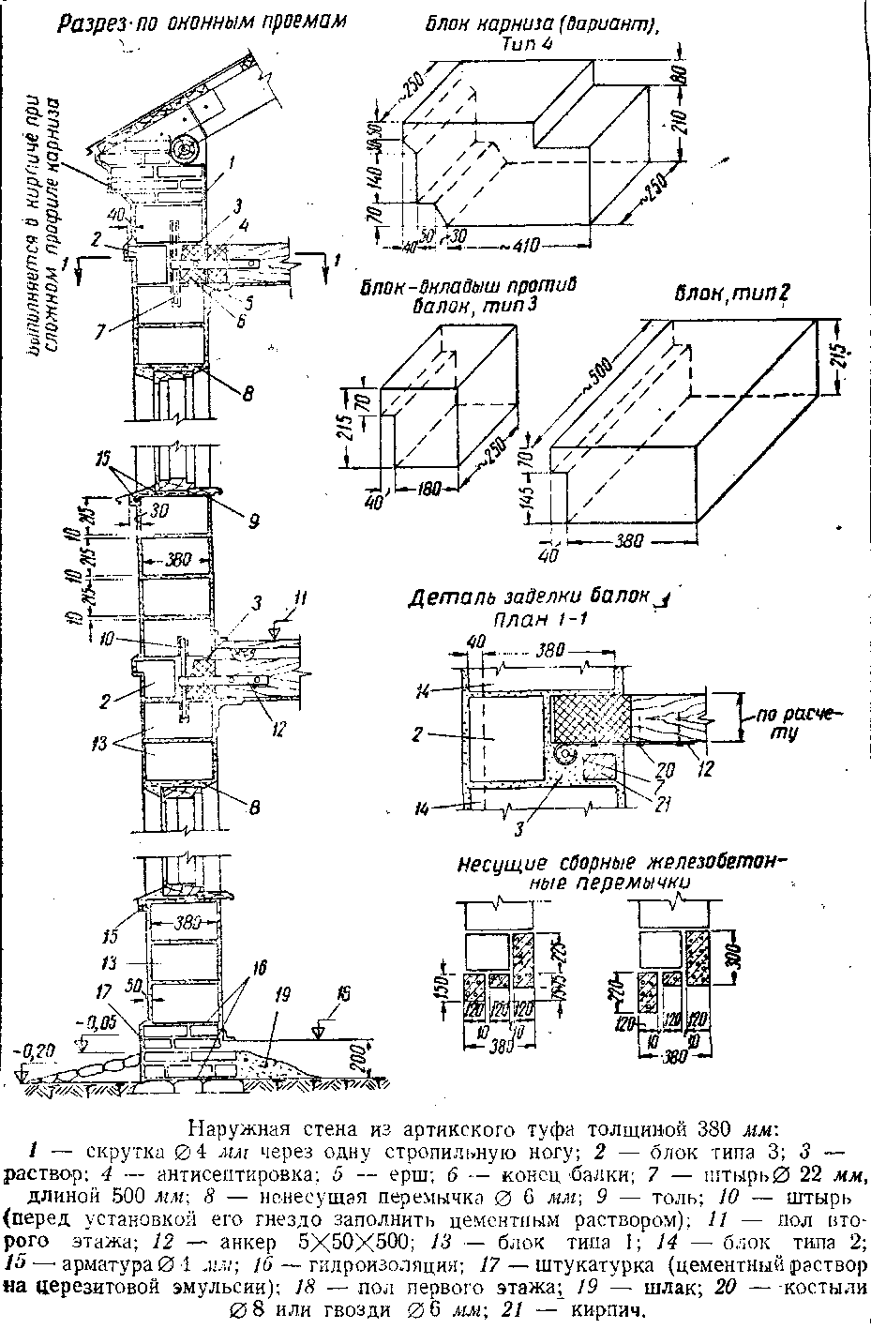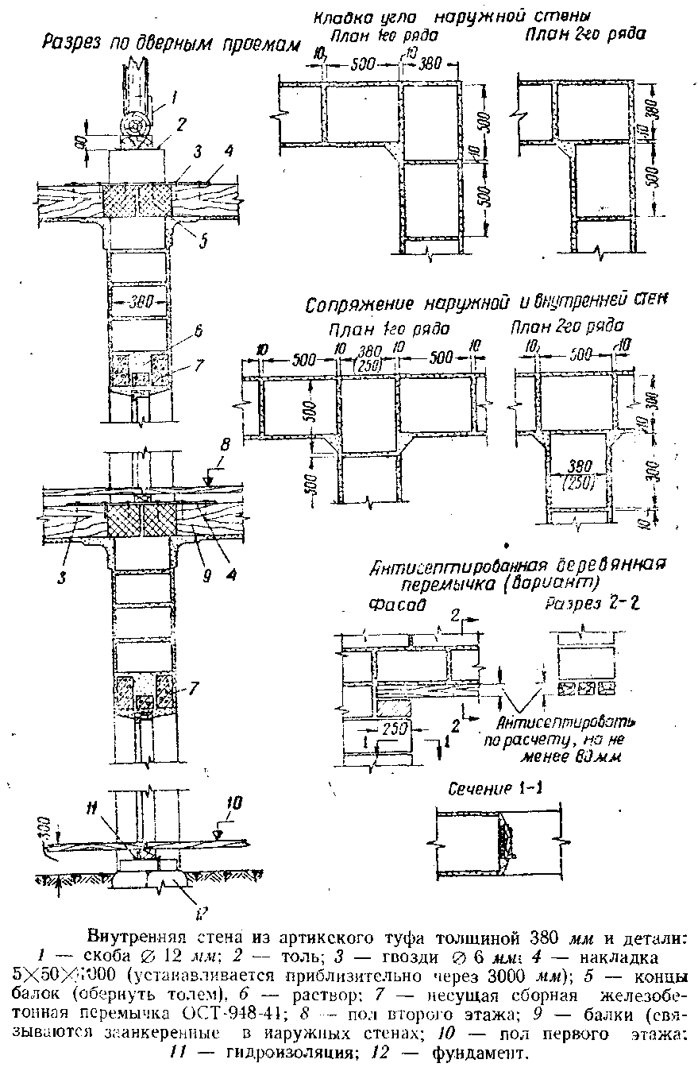

Заделка балок в наружные стены допускается только при условии применения ряда мероприятий против загнивания балок и дрот садки опоры. Обычно этой заделки набегают и балки опираются на прогоны, уложенные вдоль продольных стен. Протоны же опираются на пилястры наружных стен с применением опорных подушек.

Концы балок крепятся к стенам металлическими анкерами сечением менее 0,60 см2 через 3000 мм. На прогонах и внутренних стенах и столбах концы заанкеренных балок должны быть соединены накладками. Столбы крепятся анкерами к балкам каждого перекрытия. Связи и анкеры зачищаются от ржавления покрытием гудроном или слоем густого цементного теста.

Мауэрлат укладывается на подкладках простенкам для разгрузки оконных перемычек, выполненных из камня, и используется как прогон под стропила.

Стены с наружной стороны обычно не штукатурятся. Для предотвращения продуваемости вертикальные швы кладки перекрываются перевязкой.

Ниже приводятся некоторые данные о ракушечнике.

Туф имеет красивую окраску, малую тепло- и звукопроводность, малый объемный вес, достаточную прочность, хорошую гвоздимость. Легко поддается обработке — колется, пилится.

Толщина стен из артиксного туфа и ракушечника для центральных районов СССР — 38 см (при температуре —20°), для южных— 25 см.

В соответствии с этим обычно применяемые размеры камней —38X21,5; 38X44 и 25X21,5, 25X44 см, длина камня — по назначению. Максимальный вес камня, как правило, 45—50 кг.

Объемный вес туфового камня не более 1200 кг/м3. Коэффициент теплопроводности самого камня — X—0,3—0,4.

Коэффициенты теплопроводности кладки при холодной штукатурке на внутренней поверхности — а=0,4; на наружной — Х=0,5.

Предел прочности туфового камня: при изгибе — не менее 8 кг/см2, сжатии — не менее 60 и 80 кг/см2.

Недостатками стен из туфа, ракушечника и подобных пород являются большое водологлощение и продуваемость. Чтобы уменьшить продуваемость стены, кладку ее нужно вести таким образом, чтобы образующие камень слои располагались параллельно плоскости стены.

В центральных районах с этой же целью, а также с целью достижения меньшего увлажнения от атмосферных осадков кладку из туфа или ракушечника целесообразно штукатурить с наружной стороны.

Объемный вес камня-ракушечника средний— 1300 кг/м3, максимальный — 1-600 кг/м3.

Коэффициент теплопроводности ракушечника — =0,3, при штукатурке на внутренней поверхности —X =0,4, на наружной — Х=0,5.

Камни ракушечника с содержанием глинистых прослоек более 5% не подлежат применению.

Стены системы «Мидисовая»

Такая кладка выполняется из грубо обработанного естественного камня и дает возможность широко использовать каменный бой, а также не требует высококвалифицированной рабочей силы для забутки.

Производство работ по кладке просто: ведется кладка обеих ограждающих стенок с приколом камня на месте, затем пространство между стенками забучивается и заливается раствором.

Для повышения жесткости каждый третий рад укладывается тычками. В одноэтажных зданиях тычковых рядов можно не делать.

Простенки при большой высоте укрепляются скобами в швах. Заделка балок осуществляется при помощи анкеров и утепления концов.

Перемычки выполняются или„из металла, или из железобетона. Кладка ведется на цементных и известковых растворах. Последние берутся марки не ниже «15».

Стены этой конструкции широко применяются в Закавказье, Средней Азии и юго-восточных республиках России.

Толщину стен желательно применять не более 60—70 см.

Камень с объемным весом более 1800 кг/м3 не рекомендуется применять.

Размер камня — плитняк со сторонами до 40 см, рваный камень со сторонами около 25—30 см, камень забутки размером 8—15 см.

Оштукатуривание внешней поверхности стен обычно не производится, делается только расшивка швов.

Штукатурятся только наружные откосы в оконных и дверных проемах.

Коэффициент теплопроводности камня при объемном весе до 2000 кг/м3 — 1,10. Предел прочности бута — 150 кг/см2 и выше.

5. Стены из камышита

Стены из камышита применяются в строительстве одноэтажных домов.

Стойки каркаса делаются из брусков или из обтесанных, с двух сторон пластин размером 12/2 — 14/2 см. Расстояние между стойками 75—100 см. Последние ставятся на, обвязку из брусков или бревен 16 см, установленную на фундаментные столбы. Поверх стоек укладывается верхняя обвязка из брусков или из бревен 14—16 см, служащая отарой для стропильных ног.

Каркас из брусков применяется при заводской заготовке деталей, а из круглого леса — при заготовке на месте.

Углы здания закрепляются диагональной обшивкой из досок 2,5 см. Балки чердачного перекрытия, как и стропила, опираются на верхнюю обвязку, а часто имеют своей опорой вторую обвязку, расположенную ниже верхней и скрепленную со стойками каркаса врубками и гвоздями.

Заполнение каркаса осуществляется камышитовыми магами длиной до 2,5 м, шириной 70—100 см и толщиной 10 см.

При необходимости по теплотехническим требованиям применяется второй дополнительный слой камышита толщиной 5 см.

Маты камышита целесообразно устанавливать в распор между стойками и перекрывать снаружи и изнутри досками или горбылями, прибиваемыми к стойкам.

Доски или горбыли перекрывают швы и защищают их от продувания.

Цоколь выполняется деревянным. Вынос карниза должен быть не менее 35 см.

Здание оштукатуривается с обеих сторон.

При применении этой конструкции стен на юге и юго-востоке России, в районах, богатых камышом, можно получить большую экономию леса.

При двух слоях камышита ***10*** и 5 см штукатурке с двух сторон общее термическое сопротивление стен R общ =2,40.

Для предохранения камыша от грызунов нижняя часть камышитовых матов обрабатывается на высоту ~60 см пятипроцентным, раствором железного купороса.